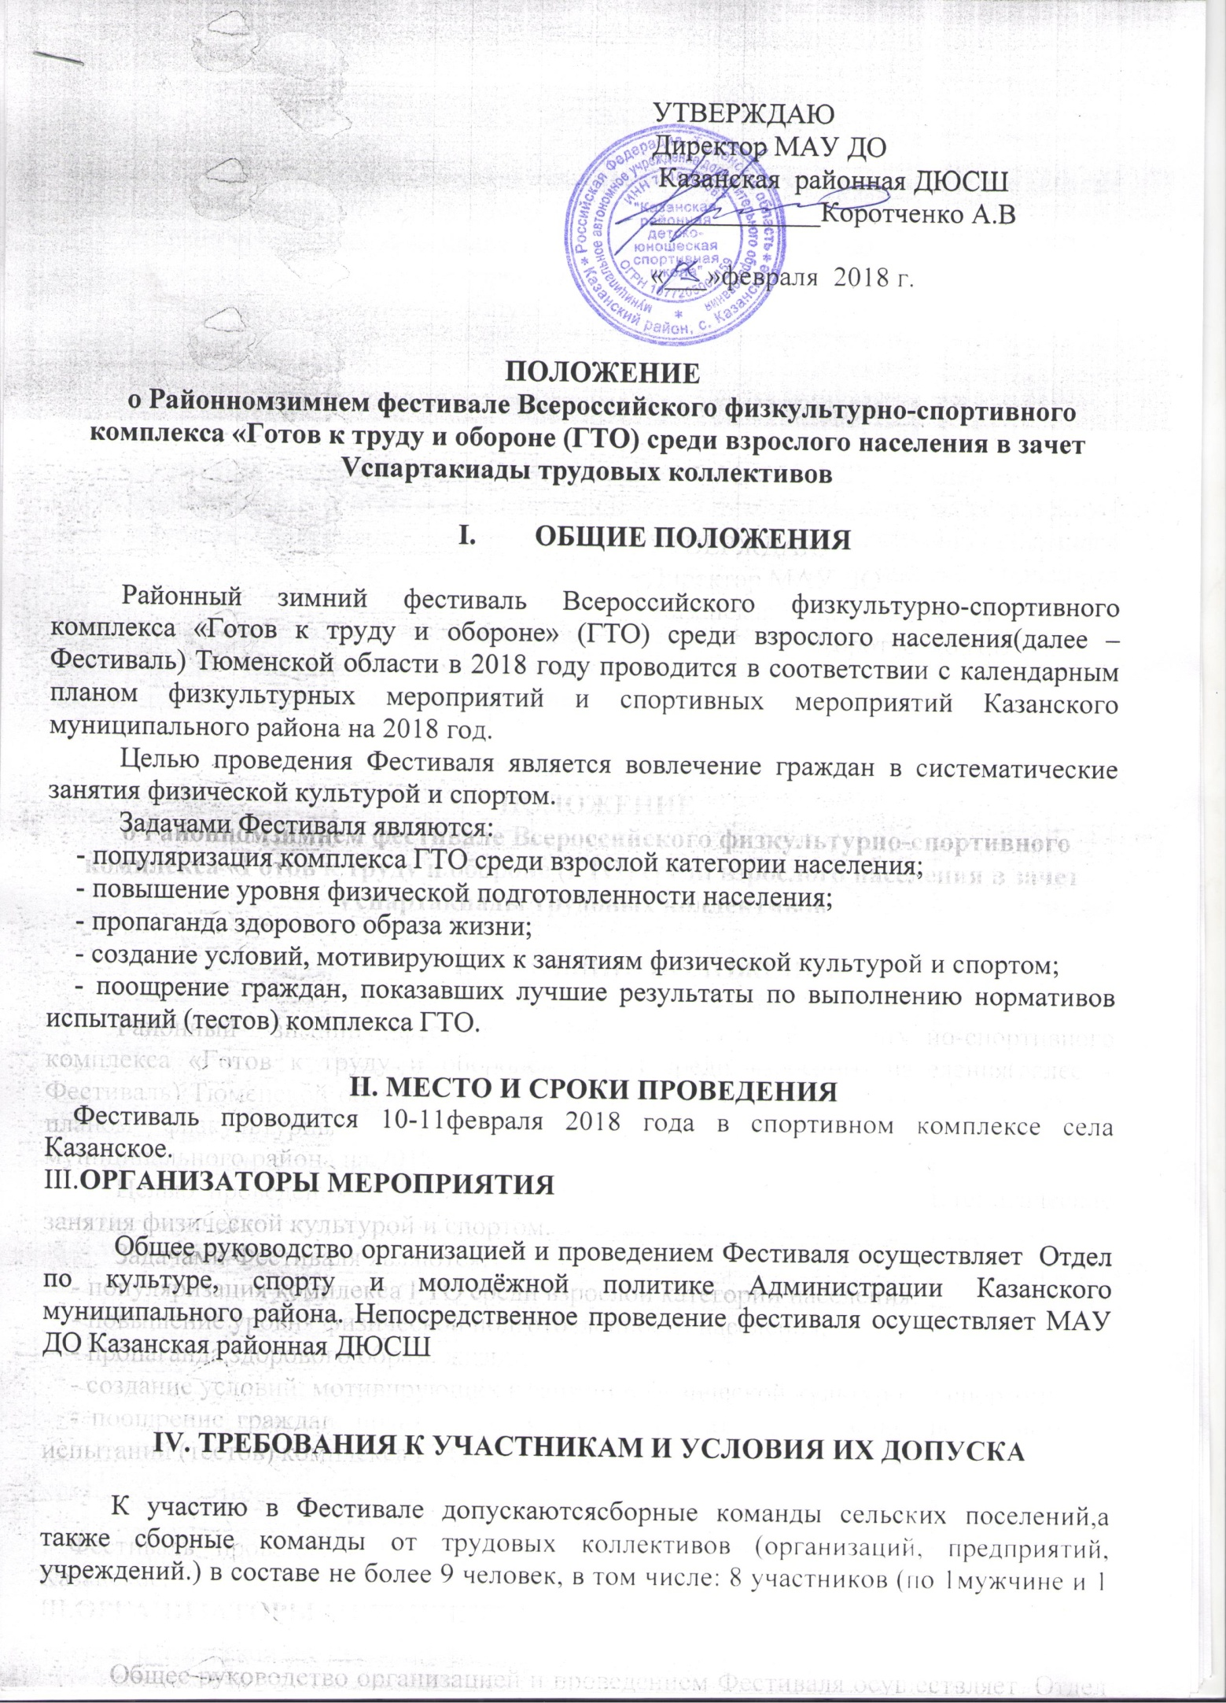

УТВЕРЖДАЮ
Директор МАУ ДО
Казанская районная ДЮСШ ____________Коротченко А.В

«___»февраля 2018 г.

ПОЛОЖЕНИЕ
о Районномзимнем фестивале Всероссийского физкультурно-спортивного комплекса «Готов к труду и обороне (ГТО) среди взрослого населения в зачет Vспартакиады трудовых коллективов

- ОБЩИЕ ПОЛОЖЕНИЯ

Районный зимний фестиваль Всероссийского физкультурно-спортивного комплекса «Готов к труду и обороне» (ГТО) среди взрослого населения(далее – Фестиваль) Тюменской области в 2018 году проводится в соответствии с календарным планом физкультурных мероприятий и спортивных мероприятий Казанского муниципального района на 2018 год.
Целью проведения Фестиваля является вовлечение граждан в систематические занятия физической культурой и спортом.
Задачами Фестиваля являются:
- популяризация комплекса ГТО среди взрослой категории населения;
- повышение уровня физической подготовленности населения;
- пропаганда здорового образа жизни;
- создание условий, мотивирующих к занятиям физической культурой и спортом;
- поощрение граждан, показавших лучшие результаты по выполнению нормативов испытаний (тестов) комплекса ГТО.

II. МЕСТО И СРОКИ ПРОВЕДЕНИЯ
Фестиваль проводится 10-11февраля 2018 года в спортивном комплексе села Казанское.
III.ОРГАНИЗАТОРЫ МЕРОПРИЯТИЯ

Общее руководство организацией и проведением Фестиваля осуществляет Отдел по культуре, спорту и молодёжной политике Администрации Казанского муниципального района. Непосредственное проведение фестиваля осуществляет МАУ ДО Казанская районная ДЮСШ

IV. ТРЕБОВАНИЯ К УЧАСТНИКАМ И УСЛОВИЯ ИХ ДОПУСКА

К участию в Фестивале допускаютсясборные команды сельских поселений,а также сборные команды от трудовых коллективов (организаций, предприятий, учреждений.) в составе не более 9 человек, в том числе: 8 участников (по 1мужчине и 1 женщине – 30-34 и 35-39 лет, по 1 мужчине и 1 женщине – 40-44и 45-49 лет) и1руководителя делегации.
К участию Фестиваля допускаются участники, зарегистрированные и имеющие уникальный идентификационный номер в АИС ГТО.
Возраст участников Фестиваля в соответствии со ступенью комплекса ГТО определяется на дату завершения соревнований Фестиваля.
К участию в Фестивале допускаются участники при наличии допуска врача, заявки от организации.

- ПРОГРАММА ФЕСТИВАЛЯ

Спортивная программа Фестиваля состоит из тестов VI-VIII ступеней комплекса ГТОи формируется в соответствии с методическими рекомендациями по организации физкультурных и спортивных мероприятий Всероссийского физкультурно-спортивного комплекса «Готов к труду и обороне» (ГТО), утвержденного приказом Минспорта России от 12 мая 2016 года № 516.
Основу программы I этапа Фестиваля составляют виды испытаний (тесты), выполняемые участниками, относящимися к VII -VIII ступеням комплекса ГТО по возрастным группам (30-34,35-39 лет),(40-44,45-49 лет).

Спортивная программа
Мужчины и женщины
№ | Вид испытания (тест) | VIIступень  30-34 года | VII ступень 35-39 лет | VIII ступень 40-44 года | VIII ступень 45-49 лет
1. | Стрельба из пневматической винтовки (правила стрельбы в соответствии с возрастными ступенями) | + | + | + | +
2. | Наклон вперед из положения стоя с прямыми ногами на гимнастической скамье (от уровня скамьи - см) | + | + | + | +
3. | Прыжок в длину с места толчком двумя ногами (см) | + | + | - | -
4. | Подтягивание из виса на высокой перекладине (количество раз) или  Сгибание и разгибание рук в положении лежа или  Рывок гири 16 кг. | + | + | + | +
5 | Поднимание туловища из положения лежа на спине (количество раз за 1 мин) | + | + | + | +
6 | Лыжные гонки | + | + | + | +

- УСЛОВИЯ ПОДВЕДЕНИЯ ИТОГОВ
Личное первенство среди участников определяется раздельно для каждой ступени комплекса ГТО среди мужчин и женщин по наименьшей сумме очков, набранных во всех видах программы Фестиваля согласно набранным очкам (1 место -1 очко; 2 место-2 очка; 3место-3 очка и т.д.).
В случае равенства сумм очков у двух или более участников преимущество получает участник, показавший лучший результат в лыжных гонках.
Командное первенство Фестиваля определяется по сумме очков, набранных в спортивных программах всеми (8-ми) участниками команды в соответствующих возрастных ступенях комплекса.
VII. НАГРАЖДЕНИЕ
Участники Фестиваля, занявшие 1-3 места в личном первенстве среди мужчин и женщин в спортивной программе Фестиваля в каждой из возрастных групп ступеней комплекса ГТО награждаются грамотами и медалями.
Команды, занявшие 1-3 места в командном первенстве награждаются кубками и дипломами.
Участники, зарегистрировавшиеся в системе АИС ГТО и выполнившие необходимое количество нормативов для получения знака отличия комплекса ГТО при участии соответствующих Центров тестирования, представляются к награждению соответствующим знаком: «Золотой знак», «Серебряный знак», «Бронзовый знак» комплекса ГТО.
VIII. УСЛОВИЯ ФИНАНСИРОВАНИЯ
Расходы, связанные с проведением Фестиваля: наградная атрибутика (, медали, дипломы, грамоты) и прочие расходы несет МАУ ДО Казанская районная ДЮСШ.
Расходы по командированию участников сборных команд обеспечивают командирующие организации.

IX. ОБЕСПЕЧЕНИЕ БЕЗОПАСНОСТИ УЧАСТНИКОВ И ЗРИТЕЛЕЙ

Обеспечение безопасности участников и зрителей осуществляется согласно требованиям Правил обеспечения безопасности при проведении официальных спортивных соревнований, утвержденных постановлением Правительства Российской Федерации от 18 апреля 2014 г. № 353, а также требованиям правил
по соответствующим видам спорта.
Оказание медицинской помощи осуществляется в соответствии с приказом Министерства здравоохранения Российской Федерации от 01 марта 2016 г. № 134Н «О Порядке организации оказания медицинской помощи лицам, занимающимся физической культурой и спортом (в том числе при подготовке и проведении физкультурных мероприятий и спортивных мероприятий), включая порядок медицинского осмотра лиц, желающих пройти спортивную подготовку, заниматься физической культурой и спортом в организациях и (или) выполнить нормативы испытаний (тестов) Всероссийского физкультурно-спортивного комплекса «Готов к труду и обороне».
Главный судья несет ответственность за соблюдение участниками соревнований требований техники безопасности, которые должны соответствовать правилам проведения соревнований по данному виду спорта и принимает меры по профилактике травматизма (медицинское обеспечение).
Главный судья контролирует обязанности коменданта соревнований по соблюдению правил техники безопасности для зрителей.
Руководители делегаций несут персональную ответственность за безопасность и поведение членов делегации во время проведения соревнований, а также за достоверность предоставленных документов на участников.

X. ПОДАЧА ЗАЯВОК НА УЧАСТИЕ

Для участия в Фестивале необходимо направить предварительную заявку в оригинальном виде по установленной форме (Приложение № 2), заверенную руководителем командирующей организации по адресу с. Казанское улица Больничная 50 или электронный адресDUSH123 @rambler.ru,kazanka_sport@mabl.ru.
Срок представления заявки до 5 февраля 2017 года.Заявки, направленные после указанного срока, рассматриваться не будут.
Руководители делегаций представляют в комиссию по допуску участников следующие документы:
- заявку по форме согласно приложению (идентичную предварительной заявке без запасных участников), заверенную руководителем
- паспорт (оригинал) на каждого участника;
- страховой полис обязательного медицинского страхования на каждого участника;
- согласие на обработку персональных данных на каждого участника

Основанием для командирования команды на Фестиваль является настоящее Положение.

Приложение № 1

СОГЛАСИЕ НА ОБРАБОТКУ ПЕРСОНАЛЬНЫХ ДАННЫХ Я,____________________________________________________________________________, (ФИО) паспорт________________________________________________________________________ (серия, номер) (кем, когда выдан) зарегистрированный поадресу: ______________________________________________________________________________, настоящим даю согласие: - на прохождение тестирования в рамках Всероссийского физкультурно-спортивного комплекса «Готов к труду и обороне» (ГТО); - на обработку в Центре тестирования ВФСК ГТО (МАУ ДО Казанская районная ДЮСШ), расположенный по адресу: 627420, Россия, Тюменская область, Казанский район, с.Казанское, ул.Больничная д.50 моих персональных данных в рамках проведения тестирования по видам испытаний Всероссийского физкультурно- спортивного комплекса «Готов к труду и обороне» (ГТО). Я даю согласие на использование моих персональных данных в целях: - корректного оформления документов, в рамках организации тестирования по видам испытания Всероссийского физкультурно-спортивного комплекса «Готов к труду и обороне» (ГТО); - предоставления информации в федеральные, региональные, муниципальные органы исполнительной власти в области физической культуры и спорта и уполномоченные ими организации в порядке, предусмотренным действующим законодательством. Настоящее согласие предоставляется на осуществление любых действий в отношении моих персональных данных, которые необходимы или желаемы для достижения указанных выше целей, включая (без ограничения) сбор, систематизацию, накопление, хранение, уточнение (обновление, изменение), использование, распространение (в том числе передачу третьим лицам), обезличивание, блокирование, передачу персональных данных, а также осуществление любых иных действий с моими персональными данными, предусмотренных действующим законодательством Российской Федерации. Я подтверждаю, что, давая такое Согласие, я действую по своей воле и в своих интересах.
Дата:_______________ Подпись___________________ /________________________/
расшифровка

Приложение № 2
Заявка
на участие в Iэтапе Фестиваля ГТО в Казанского муниципального района в 2018г
от _____________________________________ организации.

№ п/п | ФИО (полностью) | По  л | Дата рождения (число, месяц, год) | Данные документа удостоверяющего личность (серия, номер, кем и когда выдан) | Адрес места жительства | Контактный телефон, адрес эл. почты | Место работы | Спортивное звание (при наличии) | Спортивный разряд с указанием вида спорта (при наличии) | ID номер | Медицинская группа здоровья
1
2
3

Руководитель организации ______________________ ________________________ ___________
М.П. подпись ФИО дата

Примечание: 1.В графе «Спортивный разряд с указанием вида спорта (при наличии)» указывается спортивный разряд, вид спорта и дата присвоения (спортивные разряды действительны в течение 2-х лет).
2. Допуск до тестирования только при наличии документа удостоверяющего личность.

